07. Juli 2017

Ansprechpartner
Silke Wodarczak
Leiterin Standortkommunikation
Telefon +49 6181 59-6094
silke.wodarczak@evonik.com
Evonik Technology & Infrastructure GmbH
Rellinghauser Straße 1-11
45128 Essen
Telefon +49 201 177-01
Telefax +49 201 177-3475
www.evonik.de

Geschäftsführung
Gregor Hetzke, Vorsitzender
Dr. Clemens Immanuel Herberg,
Stefan Behrens

Sitz der Gesellschaft ist Essen
Registergericht
Amtsgericht Essen
Handelsregister B 25884

Industriepark Wolfgang: 47 junge Leute feiern ihren Ausbildungsabschluss

Hanau. 47 Nachwuchskräfte haben ihre Ausbildung im Industriepark Wolfgang (IPW) erfolgreich gemeistert. Sie machten mit bestandener Prüfung den Einstieg ins Berufsleben perfekt.
Insgesamt 13 Ausgebildete freuten sich besonders über ihre hervorragenden Leistungen: Sie absolvierten die Prüfungen mit der Gesamtnote „eins“.
Neben Chemikanten, Industriemechanikern und Chemielaboranten gehörten zu den diesjährigen Absolventen Kaufleute für Büromanagement, Elektroniker für Betriebstechnik bzw. Automatisierungstechnik, Fachinformatiker für Systemintegration, Fachkräfte für Lagerlogistik und eine Restaurantfachfrau. Vertreter der Personalabteilung von Evonik, der Betriebsrat, die Jugend- und Auszubildendenvertretung und auch der Umicore-Vorstand gratulierten den erfolgreichen Auslernern.
Während der Abschiedsveranstaltung sagte Klaus Lebherz, Leiter der Evonik-Ausbildung Süd: „Wir freuen uns über die tollen Resultate und sind sehr stolz auf Sie. Sie haben sich in den vergangenen Jahren toll entwickelt und sind jetzt mit dem nötigen Rüstzeug ausgestattet, Ihren beruflichen Karriereweg erfolgreich zu meistern.“

Die Nachwuchsfachkräfte haben alle einen Arbeitsvertrag von Evonik, Umicore und weiteren Firmen erhalten.
Auch Standortleiter Bernd Vendt gab den Berufsstartern etwas mit auf den Weg: „Selbst wenn heute der Großteil der Schulabgänger zum Studium tendiert, kann ich nur sagen, dass Sie mit der Entscheidung für eine Berufsausbildung nichts falsch gemacht haben. Denn für eine betriebliche Karriere ist weder ein Bachelor noch ein Master eine Voraussetzung. Lernen Sie weiter in Ihrem Job, das ist viel wichtiger.“

Das Ausbildungszentrum von Evonik im Industriepark Wolfgang ist mit rund 300 Azubis einer der größten Ausbilder der Main-Kinzig-Region. Es bildet Mitarbeiter für die Unternehmen des Standorts aus und gewährleistet durch qualifizierten Fachkräftenachwuchs die Leistungsfähigkeit von Produktion und Forschung.

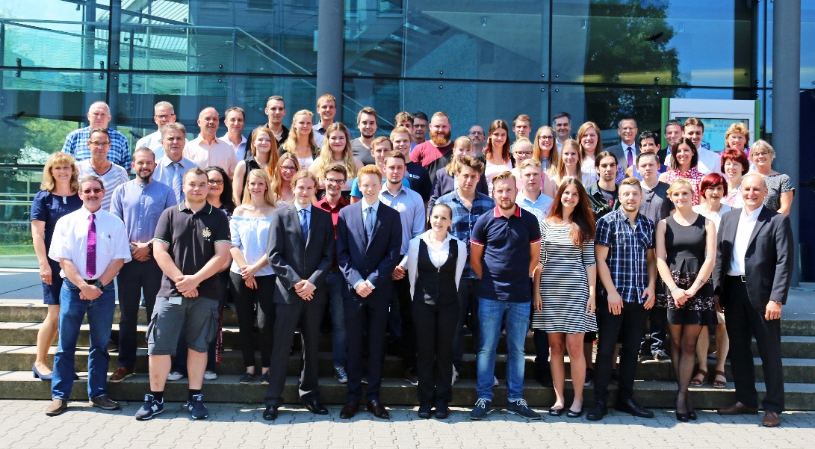
Strahlen mit der Sonne um die Wette: 47 frisch Ausgebildete starten nun ins Berufsleben.
Foto: Evonik Industries

Über Evonik
Evonik ist eines der weltweit führenden Unternehmen der Spezialchemie. Der Fokus auf attraktive Geschäfte der Spezialchemie, kundennahe Innovationskraft und eine vertrauensvolle und ergebnisorientierte Unternehmenskultur stehen im Mittelpunkt der Unternehmensstrategie. Sie sind die Hebel für profitables Wachstum und eine nachhaltige Steigerung des Unternehmenswerts. Evonik ist mit mehr als 35.000 Mitarbeitern in über 100 Ländern der Welt aktiv und profitiert besonders von seiner Kundennähe und seinen führenden Marktpositionen. Im Geschäftsjahr 2016 erwirtschaftete das Unternehmen bei einem Umsatz von 12,7 Mrd. Euro einen Gewinn (bereinigtes EBITDA) von 2,165 Mrd. Euro.

Rechtlicher Hinweis
Soweit wir in dieser Pressemitteilung Prognosen oder Erwartungen äußern oder unsere Aussagen die Zukunft betreffen, können diese Prognosen oder Erwartungen der Aussagen mit bekannten oder unbekannten Risiken und Ungewissheit verbunden sein. Die tatsächlichen Ergebnisse oder Entwicklungen können je nach Veränderung der Rahmenbedingungen abweichen. Weder Evonik Industries AG noch mit ihr verbundene Unternehmen übernehmen eine Verpflichtung, in dieser Mitteilung enthaltene Prognosen, Erwartungen oder Aussagen zu aktualisieren.

